[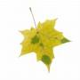](http://images.google.lt/imgres?imgurl=http://www.fotosodas.lt/image.php?src=29094&imgrefurl=http://www.fotosodas.lt/search.php?search=spalis&usg=__2kDu8KHlvQpI38Pci1ple50w3IQ=&h=125&w=125&sz=5&hl=lt&start=21&um=1&tbnid=eSoRcE30Upp2NM:&tbnh=90&tbnw=90&prev=/images?q=rudens+lapas&ndsp=20&hl=lt&sa=N&start=20&um=1)[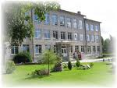](http://images.google.lt/imgres?imgurl=http://www.pagrindine.svencioneliai.lm.lt/images/71.JPG&imgrefurl=http://www.pagrindine.svencioneliai.lm.lt/&usg=__epJ2qMrC-X_FWR0kIuPWe8Ys9IM=&h=1536&w=2048&sz=769&hl=lt&start=99&um=1&tbnid=Uvz2SFoai9d0eM:&tbnh=113&tbnw=150&prev=/images?q=svencioneliu+pagrindine+mokykla&ndsp=20&hl=lt&sa=N&start=80&um=1)

RUDENS NUMERYJE SKAITYKITE:

Mokinių kūryba .......................................................................... 1

Rudeniškos akimirkos mokykloje ................................................ 1

Interviu su mokyklos Direktore .................................................. 2

Mokyklai 95-eri. ......................................................................... 2

Interviu su mokyklos Prezidentu................................................ 3

Mokinių apklausa....................................................................... 3

Laisvalaikio skaitiniai...... ......................................................... 4

Švenčionėlių pagrindinės mokyklos laikraštis

2010m. lapkričio mėn.

Nr. 1

[](http://images.google.lt/imgres?imgurl=http://www.fotosodas.lt/image.php?src=29094&imgrefurl=http://www.fotosodas.lt/search.php?search=spalis&usg=__2kDu8KHlvQpI38Pci1ple50w3IQ=&h=125&w=125&sz=5&hl=lt&start=21&um=1&tbnid=eSoRcE30Upp2NM:&tbnh=90&tbnw=90&prev=/images?q=rudens+lapas&ndsp=20&hl=lt&sa=N&start=20&um=1)

C:\Program Files\Microsoft Office\MEDIA\OFFICE12\Lines\BD21315_.gif

*Mūsų mokykla*

*Kai baigias vasaros linksmybės,*

*Kaštonai laukia mūsų prie mokyklos.*

*Ir skubam susikrauti kuprines,*

*Linksmybes keičiam į žinias.*

*Dalyvius, būdvardžius linksniuojam,*

*Sprendžiam lygtis, perimetrus skaičiuojam.*

*Dainuojam, piešiam ir sportuojam,*

*Per pertraukas truputį pakvailiojam...*

*Pirmokų čia būrys gausus.*

*Mes juos sutinkam, kaip savus.*

*O aštuntokai dideli,*

*Todėl mažuosius drausmina visi.*

*Mokykloj renginių nestinga*

*Ir dalyvauja tie, kurie netingi.*

*Juk gera būt visiems kartu,*

*Mokykloj linksma, šilta ir jauku.*

*Nors aštuntokai čia vyriausi,*

*Bet iš tiesų, jie ne rimčiausi.*

*Kaip gaila, paskutiniai metai čia.*

*Gerai, kad dar tiktai rudens pradžia.*

*Mokytojai mūs rūpestingi ir geri,*

*Ir netikėkit, jei sakys, kad jie pikti.*

*Dažnai jie mėgsta pajuokauti,*

*Na, ir šiek tiek pasmaguriauti.*

*Kiemas klega nuo vaikų.*

*Kiek mūsų daug! Kaip mums smagu!*

*Renkame rudens turtus,*

*Kraunam į kišenę kaštonus.*

Eilėraštį sukūrė

Virginija R., Ilona I., Dovilė V., Paulina L. 8a kl.

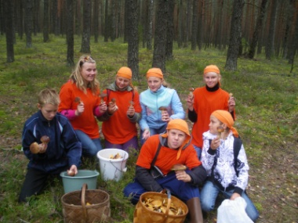[](http://images.google.lt/imgres?imgurl=http://www.fotosodas.lt/image.php?src=29094&imgrefurl=http://www.fotosodas.lt/search.php?search=spalis&usg=__2kDu8KHlvQpI38Pci1ple50w3IQ=&h=125&w=125&sz=5&hl=lt&start=21&um=1&tbnid=eSoRcE30Upp2NM:&tbnh=90&tbnw=90&prev=/images?q=rudens+lapas&ndsp=20&hl=lt&sa=N&start=20&um=1)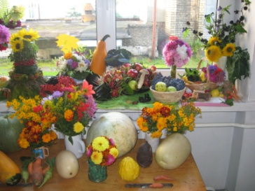

Grybų šventė

Rudenėlio šventė

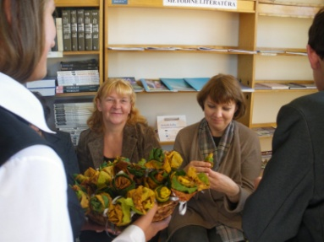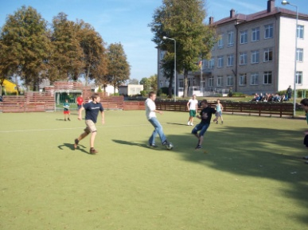

Gėlės mokytojams

Draugiškos futbolo varžybos

[](http://images.google.lt/imgres?imgurl=http://www.fotosodas.lt/image.php?src=29094&imgrefurl=http://www.fotosodas.lt/search.php?search=spalis&usg=__2kDu8KHlvQpI38Pci1ple50w3IQ=&h=125&w=125&sz=5&hl=lt&start=21&um=1&tbnid=eSoRcE30Upp2NM:&tbnh=90&tbnw=90&prev=/images?q=rudens+lapas&ndsp=20&hl=lt&sa=N&start=20&um=1)

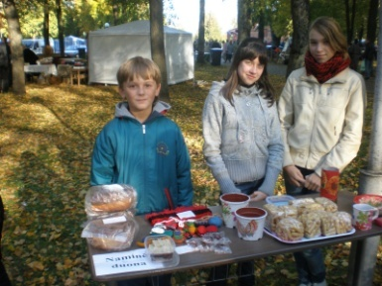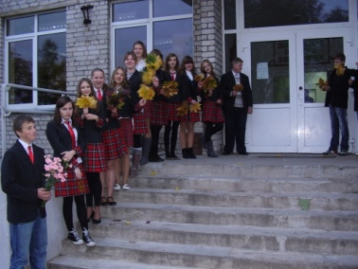

Rudens kermošius

Mokytojų diena

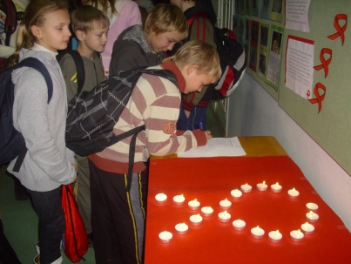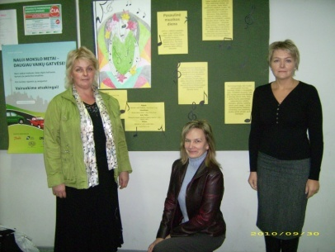

Pasaulinė muzikos diena

Pasaulinė AIDS diena

[](http://images.google.lt/imgres?imgurl=http://www.fotosodas.lt/image.php?src=29094&imgrefurl=http://www.fotosodas.lt/search.php?search=spalis&usg=__2kDu8KHlvQpI38Pci1ple50w3IQ=&h=125&w=125&sz=5&hl=lt&start=21&um=1&tbnid=eSoRcE30Upp2NM:&tbnh=90&tbnw=90&prev=/images?q=rudens+lapas&ndsp=20&hl=lt&sa=N&start=20&um=1)

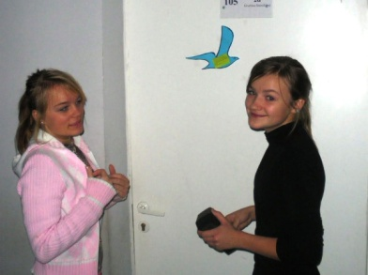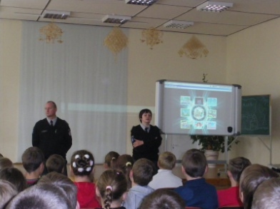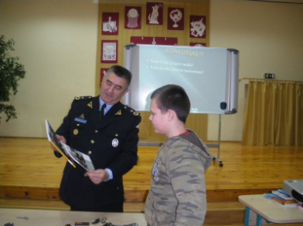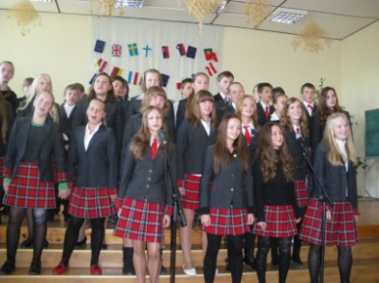

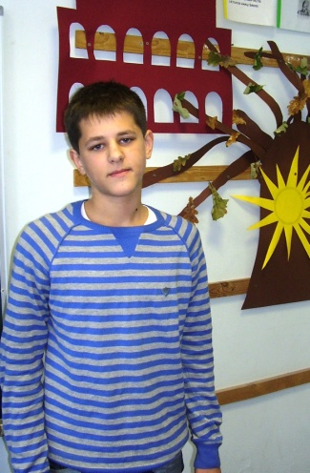C:\Program Files\Microsoft Office\MEDIA\OFFICE12\Lines\BD21315_.gif

[](http://images.google.lt/imgres?imgurl=http://www.progoms.lt/goods/x5xjqux.png&imgrefurl=http://www.progoms.lt/goods/cat,3270/gid,332/Gimtadienio-sveikinimai-25---50-zodziu.html&usg=__mi8YmgDLJAxE_eTQcWJIcOhQil8=&h=500&w=458&sz=189&hl=lt&start=163&tbnid=d965YjxmocxSFM:&tbnh=130&tbnw=119&prev=/images?q=sveikinimai&gbv=2&ndsp=20&hl=lt&sa=N&start=160)

[](http://images.google.lt/imgres?imgurl=http://www.fotosodas.lt/image.php?src=29094&imgrefurl=http://www.fotosodas.lt/search.php?search=spalis&usg=__2kDu8KHlvQpI38Pci1ple50w3IQ=&h=125&w=125&sz=5&hl=lt&start=21&um=1&tbnid=eSoRcE30Upp2NM:&tbnh=90&tbnw=90&prev=/images?q=rudens+lapas&ndsp=20&hl=lt&sa=N&start=20&um=1)

[](http://images.google.lt/imgres?imgurl=http://www.fotosodas.lt/image.php?src=29094&imgrefurl=http://www.fotosodas.lt/search.php?search=spalis&usg=__2kDu8KHlvQpI38Pci1ple50w3IQ=&h=125&w=125&sz=5&hl=lt&start=21&um=1&tbnid=eSoRcE30Upp2NM:&tbnh=90&tbnw=90&prev=/images?q=rudens+lapas&ndsp=20&hl=lt&sa=N&start=20&um=1)

C:\Program Files\Microsoft Office\MEDIA\OFFICE12\Lines\BD21315_.gif

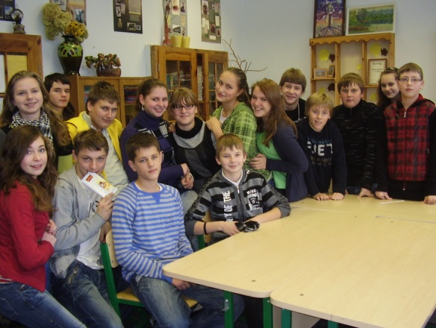

**Interviu su mokyklos Prezidentu Justinu Orechovu**

***-Kaip jauteisi sužinojęs, kad tapai mokyklos prezidentu?***

-Iš pradžių galvojau, kad suklydo skaičiuodami balsus. Negalėjau patikėti. Kai įsitikinau, džiaugiausi.

***-Ar pasikeitė mokytojų požiūris į tave?***

-Dabar mokytojai labiau mane stebi. Iš kai kurių mokytojų gal ir pastabų dabar dažniau gaunu.

***-Ar draugai nepavydi, kad esi mokyklos prezidentas?***

-Tikri draugai tikrai nepavydi. O kiti - nežinau, nepastebėjau, kad kas nors su manimi elgtųsi kitaip.

***-Kokie žmonės tau labiausiai patinka?***

-Man patinka talentingi žmonės.

***-Kokių žmonių nemėgsti?***

-Man nepatinka pikti žmonės.

***-Gal galėtum apibūdinti save 3 žodžiais?***

-Paprastas. Draugiškas. Kuklus.

***-Kaip leidi laisvalaikį?***

-Mėgstu klausytis muzikos. Dažnai susitinku su draugais. Patinka žaisti futbolą.

***-Kokie dalykai mokykloje tau geriausiai sekasi?***

-Dailė, technologijos.

***-Kas mokykloje labiausiai nepatinka?***

-Nepatinka tualetas. Tiksliau, blogas kvapas, sklindantis iš ten. Manau, kad dėl to kalčiausi mokiniai.

***-Kokios merginos tau patinka?***

-Man patinka gražios, protingos, mandagios, tolerantiškos merginos.

***-Kokie mokytojai tau nepatinka?***

-Dauguma mokytojų yra malonūs ir geri. Man nepatinka pikti ir griežti mokytojai.

***-Ar turi kokių nors silpnybių?***

-Gal esu išlaidus. Nemoku taupyti.

***-Ko palinkėtum visiems mokytojams ir mokiniams artėjančių švenčių proga?***

-Mokytojams linkiu stiprių nervų. Mokiniams linkiu gerų pažymių. Visiems norėčiau palinkėti šventinės nuotaikos ir gerų 2011metų.

Interviu užrašė Laura Š. 8a kl., Aleksandras Z. 6a kl.

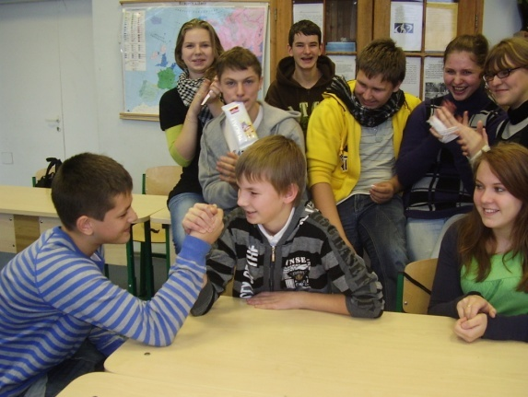

[](http://images.google.lt/imgres?imgurl=http://www.fotosodas.lt/image.php?src=29094&imgrefurl=http://www.fotosodas.lt/search.php?search=spalis&usg=__2kDu8KHlvQpI38Pci1ple50w3IQ=&h=125&w=125&sz=5&hl=lt&start=21&um=1&tbnid=eSoRcE30Upp2NM:&tbnh=90&tbnw=90&prev=/images?q=rudens+lapas&ndsp=20&hl=lt&sa=N&start=20&um=1)

**„Elektroninis dienynas – draugas ar priešas?“**

Apklausoje dalyvavo **132** mokiniai **(5 -8kl.)**

1.Elektroninis dienynas man:

a. *padeda mokytis* **76**

b. *trukdo mokytis* **19**

c. *tas pats* **37**

2.Elektroninį dienyną mano tėvai:

a. *žiūri dažnai* **56**

b. *žiūri tik tada, kai parodau* **53**

c. *nežiūri*   **23**

3.Elektroniniame dienyne aš dažniausiai žiūriu:

a. *namų darbus*  **45**

b. *pastabas*  **12**

c. *pažymius*   **75**

4.Elektroniniam dienynui atsiradus aš mokausi:

a. *geriau* **41**

b. *blogiau*  **13**

c. *taip pat* **78**

5.Elektroniniu dienynu mano tėvai:

a. *džiaugiasi* **78**

b. *nesidžiaugia*  **9**

c. *jiems tas pats* **45**

Apklausos rezultatus apibendrino Evelina J. ir Evelina P. 8a kl.

C:\Program Files\Microsoft Office\MEDIA\CAGCAT10\j0195384.wmf

[](http://images.google.lt/imgres?imgurl=http://www.fotosodas.lt/image.php?src=29094&imgrefurl=http://www.fotosodas.lt/search.php?search=spalis&usg=__2kDu8KHlvQpI38Pci1ple50w3IQ=&h=125&w=125&sz=5&hl=lt&start=21&um=1&tbnid=eSoRcE30Upp2NM:&tbnh=90&tbnw=90&prev=/images?q=rudens+lapas&ndsp=20&hl=lt&sa=N&start=20&um=1)

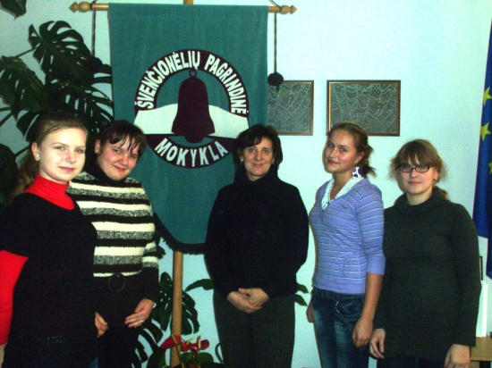

**Interviu su mokyklos Direktore Rita Gasparevičiene**

**-Ar seniai dirbate Švenčionėlių pagrindinėje mokykloje?**

-Šioje mokykloje dirbu nuo 1990m. Šios mokyklos direktorė esu 10 metų.

**-Kodėl pasirinkote mokytojos profesiją?**

-Tais laikais, kai pati buvau dar mokinė, mokytojai buvo labai gerbiami. Mokytojo profesija buvo viena iš garbingiausių profesijų. Jau pats žodis mokytojas kėlė pagarbą. Pasirinkau mokytojos profesiją todėl, kad gerai mokiausi mokykloje. Man atrodė, kad ta profesija artima mano sielai.

**-Kokie dalykai mokykloje Jums labiausiai sekėsi?**

-Gerai sekėsi matematika. Taip pat patiko humanitariniai dalykai. Gerai sekėsi lietuvių kalba. Turiu prisipažinti, kad nemėgau fizikos.

**-Koks būdavo Jūsų laisvalaikis?**

-Daugiausiai laiko užimdavo sportas. Mokykloje buvau aktyvi sportininkė. Lankiau lengvąją atletiką, buvau bėgikė. Svarsčiau, ką studijuoti –kūno kultūrą ar matematiką. Pasirinkau matematiką.

**-Ar skiriasi dabartinė mokykla nuo tos mokyklos, kurioje pradėjote dirbti?**

-Skiriasi. Anksčiau mokykla buvo gerokai didesnė. Joje mokėsi apie 1000 mokinių. Mokytojų taip pat buvo daugiau, apie 100. Malonu prisiminti senus laikus. Visi buvo draugiški, atsakingi. Jokių konfliktų nebūdavo.

**-Kokią įsivaizduojate mokyklą po 10 metų?**

-Man visada norisi, kad aplinka būtų šilta, jauki ir rami. Labai noriu, kad žmonės būtų geri vieni kitiems. Svarbiausia, kad mokiniai ir mokytojai jaustųsi atsakingi už tą vietą, kurioje praleidžia tiek daug laiko.

**-Kokie žmonės Jums labiausiai patinka?**

-Man labai patinka žmonių minkštumas ir linksmumas. Man patinka jautrūs žmonės. Vertinu atsakingus žmones.

**-Ar turite silpnybių?**

- Mėgstu paplepėti, kartais ir patinginiauti. Kartais norėčiau būti reiklesnė kitiems ir mažiau jautri.

**-Kuo galėtumėte pasidžiaugti? Kokių turite planų?**

-Gavome 7 naujus kompiuterius. Iki naujųjų metų gausime daugiau kompiuterių informatikos kabinetui. Planuojame pirkti 5 projektorius, lazerinį spausdintuvą, 6 lentas, kopijavimo aparatą.

**-Ko palinkėtumėte mokiniams ir mokytojams artėjančių švenčių proga?**

-Linkiu gražaus ir prasmingo apmąstymo laiko. Galime didžiuotis, kad esame gražios mokyklos sukakties liudininkai, praeitame amžiuje paskelbto lietuviško žodžio ir rašto puoselėtojai ir nešėjai, Lietuvos ateities kūrėjai.

Lai likusios dienos būna prasmingos savo apmąstymais, o pasibaigus susikaupimo laikui, linkiu gražių ir linksmų akimirkų. Pasitikėkite savimi, galvokite apie tai, ką gero padarėte. Kiekvienam linkiu dosnaus Kalėdų senelio. Laimės ir džiaugsmo.

**-Dėkojame, gerbiama Direktore, už pokalbį. Linkime dar daug gražių ir prasmingų jubiliejų. Lai šypsena ir geri žmonės Jus lydi visus ateinančius metus.**

Interviu užrašė Paulina L. 8a kl.

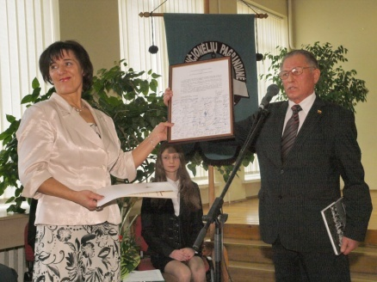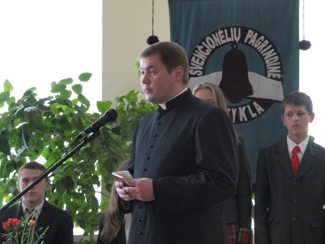

***Mokyklai 95 –eri***

Į mokyklos Jubiliejų gražią spalio 23d. popietę rinkosi svečiai. Savo buvusių draugų akimis ieškojo buvę šios mokyklos mokiniai, su kolegomis sveikinosi buvę šios mokyklos mokytojai. Svečių knygoje registravosi atvykę rajono mokyklų atstovai.

Skambant mokyklos himnui į salę buvo įnešta mokyklos vėliava. Į sceną pradinukus, rankoje laikančius rudeninį lapą, vedė vyresniųjų klasių mokiniai. Visi salėje atsistojo ir sukalbėjo bendrą maldą. Šventę ir mokyklą palaimino vikaras Renaldas Kučko.

Mokyklos direktorė Rita Gasparevičienė pasveikino visus susirinkusius ir palinkėjo gražios šventės. Mokyklos istoriją priminė istorijos mokytoja Lina Turlienė. Renginio vedėjai Laura Gaidamavičiūtė ir Rytis Trajanas pristatė garbingiausius šventės svečius: LR seimo narius Konstantą Ramelį ir Zitą Užlytę, buvusią šios mokyklos mokinę, Švenčionių r. savivaldybės Švietimo skyriaus vedėją Kęstutį Kapačinską, kuris perdavė mokyklai rajono mero Vytauto Vigelio Padėką, Švenčionėlių miesto seniūną Raimondą Kukėną. Mokyklos su dovanomis pasveikinti atvyko gausus būrys rajono mokyklų atstovų. Visi linkėjo sulaukti 100 metų jubiliejaus. Daug šiltų žodžių pasakė buvę mokyklos mokiniai.

Gražiai buvo pagerbti buvę mokyklos direktoriai Laimutė Šapokienė, Teresa Sansevičienė, Petras Slabada ir buvę šios mokyklos mokytojai. Visiems buvo įteiktos prisiminimo dovanėlės. Garbės galerijos nariams Daivai Veronikai Gaidamavičienei, Andrejui Gaidamavičiui, Rimai Kanaporienei, Petrui Slabadai buvo padovanoti vaikų rankomis išlankstyti paukščiai. Garbės galerijos narių vardu kalbėjusi Daiva Veronika Gaidamavičienė sakė, jog mokykla yra jos praeitis, dabartis ir ateitis.

Sveikinimo kalbas lydėjo mokyklos mokinių atliekamos dainos ir šokiai. Labiausiai visus svečius sujaudino baigiamoji daina ,,Tu sulaikyk paskutinį skambutį“. Šią dainą visa salė dainavo atsistojus.

Pasibaigus oficialiai šventės daliai niekas neskubėjo išeiti iš mokyklos. Vieni nuėjo į mokyklos muziejų, turbūt norėdami sugrįžti į praeitį. Kiti domėjosi mokyklos dabartimi ir apžiūrinėjo nuotraukas mokyklos koridoriuose. Treti dalinosi įspūdžiais ir ateities planais prie kavos puodelio.

Graži šventė baigėsi su pažadu susitikti po penkerių metų.

Dovilė V., Virginija R. 8a kl.

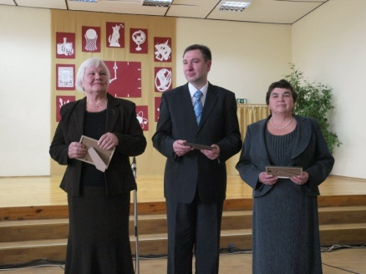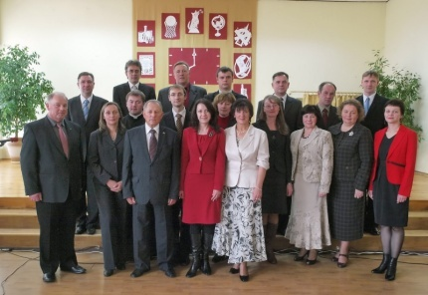

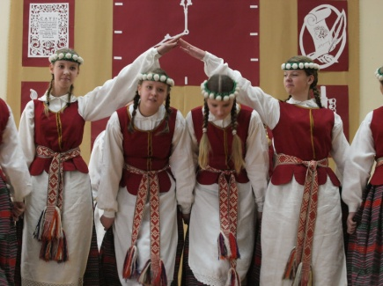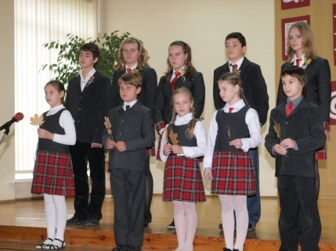

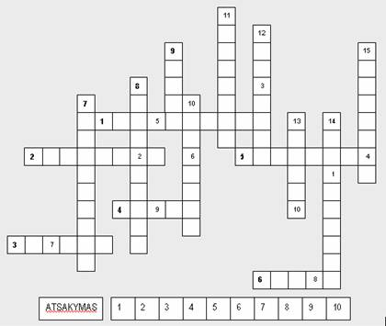

**HORIZONTALIAI**   
1. Japonų riteris.   
2. Anglies ir geležies lydinys, kuriame anglies yra ne daugiau kaip 2 procentai.   
3. Pieno produktas, kurio gamyba garsėja Rokiškis.   
4. Korta su moters atvaizdu.   
5. Valstybė, kurioje įsikūrusi mobiliųjų telefonų kompanija “Nokia”.   
6. Garsi Hemingvėjaus apysaka “Senis ir …”

**VERTIKALIAI**   
7. Daugiakampis, kurio visų vidinių kampų suma lygi 180 laipsnių.   
8. Medis, iš kurio gaminama kava.   
9. Kuo Kristus pavertė vandenį?   
10. Mašina, pavaduojanti žmogų.   
11. Valstybė, įsiterpusi tarp Vokietijos ir Lietuvos.   
12. Garsiojo seklio pavardė.   
13. Matavimo vienetas, lygus 0,0254m.   
14. Vardas, kurio reikšmė “pergalė”.   
15. Maironio profesija.

**Mokytojų Kalėdinė akcija**

Atlikite namų darbą ir gaukite

nemokamai dar vieną užduotį.

**Parduotuvės Kalėdinė akcija**

Apie mažą kainą pagalvota

ir tuo apsiribota.

ANEKDOTAS

Kalėdų naktį jaunuoliui apsireiškė geroji dvasia ir sako:

-Aš esu geroji Kalėdų dvasia. Išpildysiu vieną tavo norą. Gali rinktis begalinį turtą, nepranokstamą išmintį arba nesibaigiančią meilę.

Jaunuolis pasirenka išmintį. Geroji dvasia išpildė jo norą ir klausia:

-Na, ką dabar pasakysi, išminčiau. Ar patenkintas savo dovana?

Ką tik iškeptas išminčius tarė:

-Reikėjo rinktis turtus!

**Iš mokinių rašinių**

„Atėjo Lapinas į Grainio kiemą ir apžiūri daržą“.

„Lapinas su žmona vaikų neturėjo, augindavo paršelius“.

„Skerdžius Lapinas gyvena dūminėje pirkelėje, yra našlys ir vis nori numirti vienas“.

„Kuo mažiau lieka tokių žmonių kaip Lapinas, tuo greičiau mažėja visa tai, kas gyva ir gražu“.

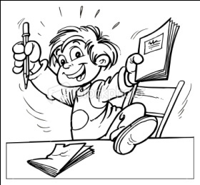

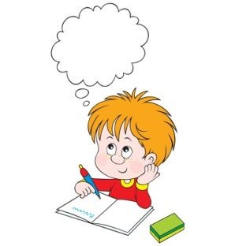



C:\Program Files\Microsoft Office\MEDIA\OFFICE12\Lines\BD21315_.gif

**Laikraščio redakcija:**

**Redaktorė – Virginija, pavaduotoja –Paulina, korespondentai – Viktorija, Evelina, Aivaras, Justas, Evelina, Ilona, Aleksandras, Laura, Dovilė, Vytautas. Maketavo – Evelina, Justas.**

**Padėjo – lietuvių kalbos mokytoja Ramunė.**